1 czerwca 2023 r.

Premiera Volkswagena ID. Buzz
z długim rozstawem osi

- Już jutro 02.06.2023 - premiera nowej wersji ID. Buzza podczas Volkswagen International Bus Day w Kalifornii
- Najważniejsze cechy: długi rozstaw osi, trzy rzędy siedzeń, możliwość przewiezienia siedmiu osób
- Bezpośrednia transmisja z wydarzenia na You Tube

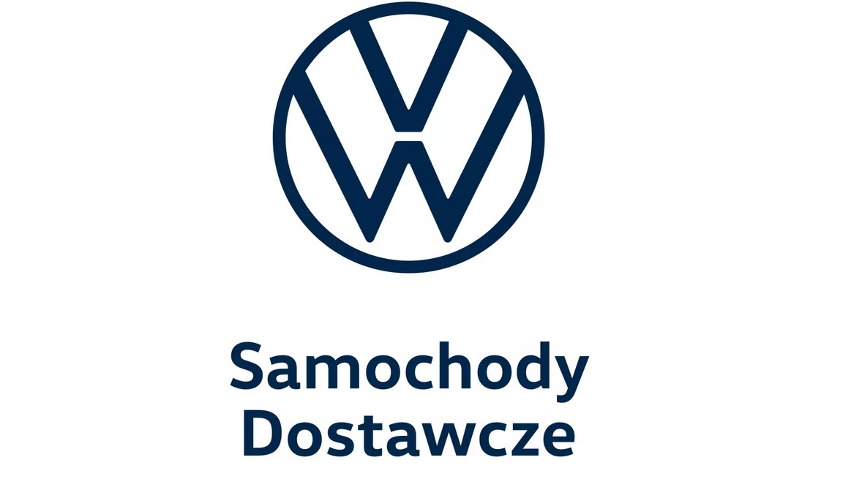
Poznań, 1 czerwca 2023 r. Już jutro, w piątek
2 czerwca, podczas Volkswagen International Bus Day w Kalifornii, odbędzie się premiera zupełnie nowego ID. Buzza z długim rozstawem osi (LWB). Dzięki wydłużeniu rozstawu osi do 3239 mm, w jego wnętrzu, na trzech rzędach siedzeń, podróżować może nawet siedem osób.

Zapraszamy do udziału online w niezwykłej premierze nowego, siedmiomiejscowego ID. Buzza LWB, która rozpocznie się:

W piątek, 2 czerwca 2023 r. o godz. 18.30

link do transmisji:
3-Row ID. Buzz World Premiere by Volkswagen of America - YouTube

Bądź wraz z nami na tym niecodziennym wydarzeniu i zobacz, jak prezentuje się nowy, większy Volkswagen ID. Buzz LWB!

Kontakt:
Magda Piekarczyk - Olszak
Kierownik komunikacji marketingowej i PR
Volkswagen Samochody Dostawcze
tel.+48 690 406 386
e-mail: magda.piekarczyk@volkswagen.pl

O marce Volkswagen Samochody Dostawcze:
Marka Volkswagen Samochody Dostawcze (VWSD) jako wiodący producent lekkich samochodów dostawczych znacząco i nieustannie kształtuje przemysł transportowy, zarówno towarowy jak i pasażerski. Nasze pojazdy przewożą pracowników budowlanych, rodziny i poszukiwaczy przygód, bułki, paczki i deski surfingowe. Codziennie pomagają niezliczonym ludziom na całym świecie w wykonywaniu swojej pracy, jeżdżą po drogach jako mobilne warsztaty oraz dowożą lekarzy pogotowia i policjantów do miejsc ich interwencji.
W zakładach w Hanowerze (D), Poznaniu (PL), Wrześni (PL) i Pacheco (ARG) około 24 tys. pracowników produkuje serie Transporter, Caddy, Crafter i Amarok, a od 2022 r. – również ID. Buzz – w pełni elektryczny model wzorowany na kultowym VW Bulli. Volkswagen Samochody Dostawcze to w obrębie Grupy Volkswagen wiodąca marka w zakresie jazdy autonomicznej oraz usług mobilności, takich jak Mobility-as-a-Service i Transport-as-a-Service – są to dziedziny, w których marka kształtuje przyszłość mobilności. W ten sposób marka transportuje społeczeństwo jutra wraz z jego wszystkimi wymaganiami ku czystej, inteligentnej i zrównoważonej mobilności. Za taką właśnie mobilnością opowiada się marka Volkswagen Samochody Dostawcze zgodnie ze swoją maksymą: transportujemy sukces, wolność i przyszłość.

